Воспитатель группы кратковременного пребывания Петрищева Юлия Владимировна и воспитанница группы полного дня Хавова Алеся приняли участие в креатив – фестивале «Надежда», который проходил 12 февраля в МАОУ Стрехнинская СОШ. Хавова Алеся выступила с темой исследования «Условия выращивания комнатных растений зимой». Целью исследования было выявить благоприятные условия для выращивания комнатных цветов в зимний период. В ходе всего исследования Алеся изучила строение цветов, познакомилась с правилами ухода за ними и выяснила, что цветам для лучшего роста и развития необходимы: свет, вода и подкормка удобрениями, особенно в зимний период.

Изучает строение цветов

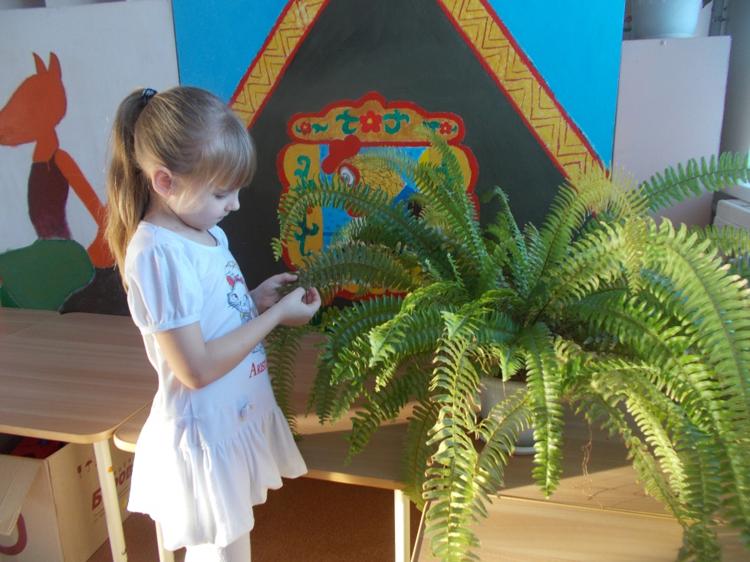

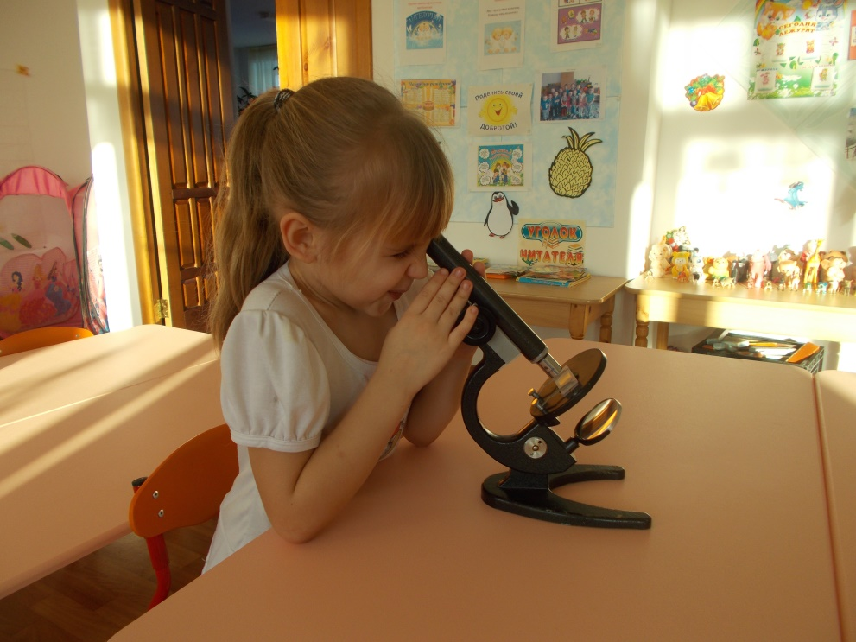

Посадила 2 цветка гиацинта в два одинаковых горшка.

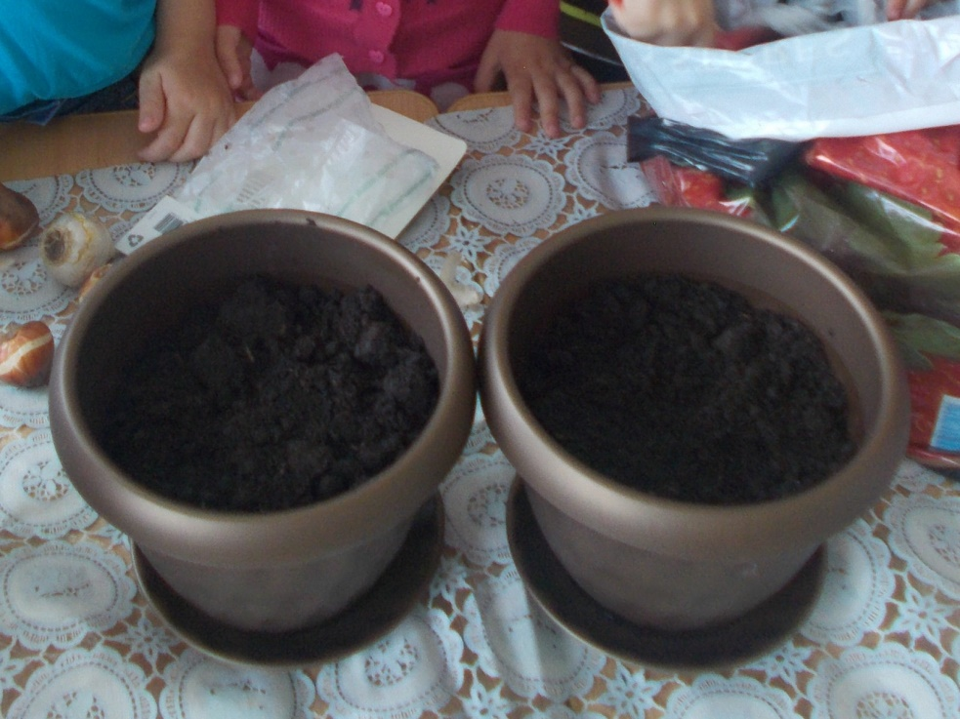

Ухаживает за посаженными цветами.

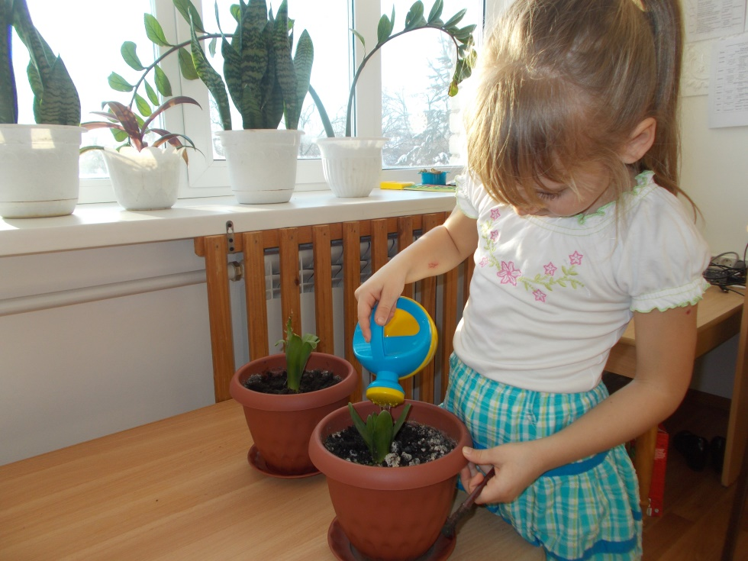

Вот какой цветочек у нее вырос.

